**Información de acceso como administrador a los repositorios de la plataforma Dory en la cuenta "doryteam1" en GitHub**

**Objetivo:**

Proporcionar al administrador la información necesaria para acceder a los repositorios de la plataforma Dory en la cuenta "doryteam1" en GitHub como administrador, permitiendo su la gestión y administración.

**Descripción del Plato:**

Esta receta describe los pasos para acceder a los repositorios que se encuentran en la cuenta "doryteam1" en GitHub en calidad de administrador. Esto permite realizar cambios en la configuración de los repositorios, administrar colaboradores y otras tareas más.

**Recursos Necesarios:**

* Un dispositivo con acceso a Internet.
* Cuenta de usuario en GitHub con permisos de administrador en el repositorio "doryteam1".

**Pasos:**

**1. Ingreso a GitHub:**

Abre un navegador web en tu dispositivo y accede a GitHub: <https://github.com/>.

Ingresa las siguientes credenciales en el formulario de login(Imagen 1 Formulario de login en github.com) y presione el botón “Sign in”

Email: [*********@gmail.com](mailto:*********@gmail.com)

contraseña: ***********

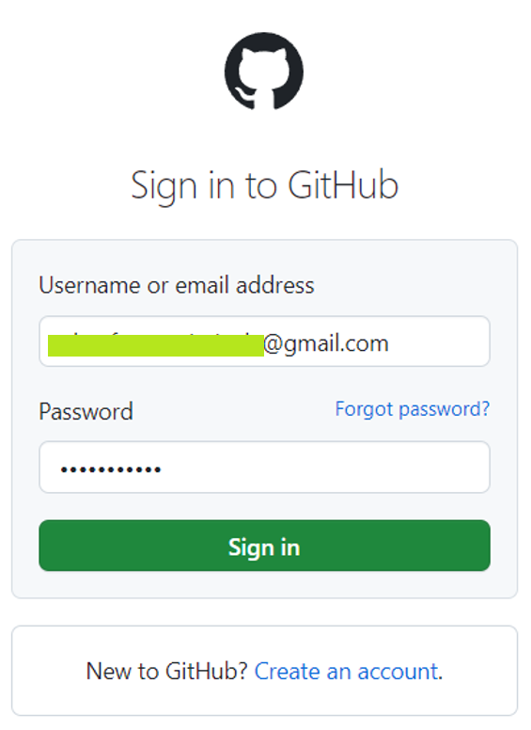

Imagen Formulario de login en github.com

**2. Acceso a los repositorios en "doryteam1":**

Al ingresar podrás ver los repositorios que se encuentran en esta cuenta:

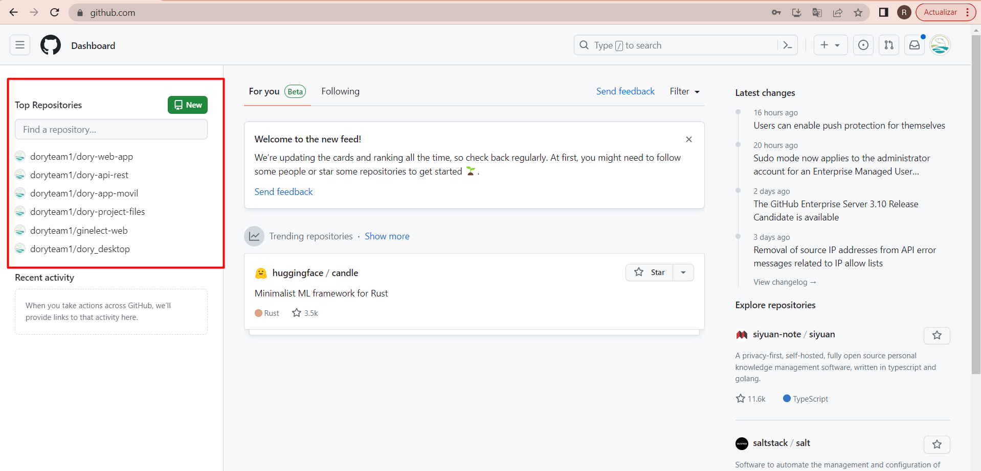

Imagen Repositorios en doryteam1

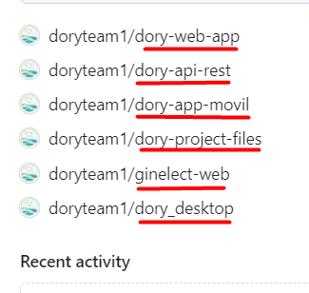

Imagen Repositorios en doryteam1

Como se muestra en la Imagen 3 Repositorios en doryteam1 vemos que en esta cuenta existen 6 repositorios:

**dory-web-app:** Repositorio donde se encuentra almacenado el código fuente de la aplicación web Dory

**dory-api-rest:** Repositorio donde se encuentra almacenado el código fuente de el API-REST de la plataforma Dory

**dory-app-movil:** Repositorio donde se encuentra almacenado el código fuente de la aplicación móvil de la plataforma Dory.

**dory_desktop:** Repositorio donde se encuentra almacenado el código fuente de la aplicación de escritorio de la plataforma Dory.

**dory-project-files:** Repositorio donde se encuentran almacenados los archivos relacionados con la plataforma Dory como scripts de base de datos, modelo ER, recetas, etc.

**ginelect-web:** Repositorio donde se encuentra almacenado el código fuente de la página web del grupo de investigación GINELECT.